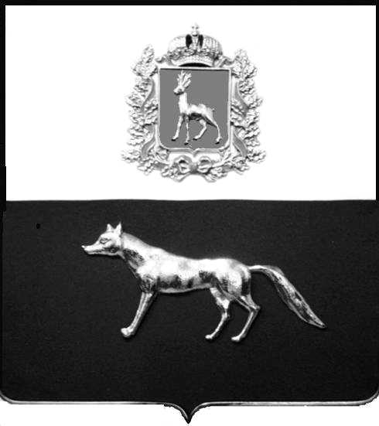

Администрация
муниципального района Сергиевский
Самарской области
ПОСТАНОВЛЕНИЕ
«____» ____________2023 г.
№ __________

О выявлении правообладателя ранее учтенного объекта недвижимости, части жилого дома с кадастровым номером 63:31:0401005:228 по адресу: Самарская область, Сергиевский район, с. Успенка, ул. Лесная, д.14, кв.2

В соответствии с Федеральным законом от 06.10.2003 № 131-ФЗ «Об общих принципах организации местного самоуправления в Российской Федерации», с Федеральным Законом от 30.12.2020 №518-ФЗ «О внесении изменений в отдельные законодательные акты Российской Федерации», со статьёй 69.1 Федерального Закона от 13.07.2015 года №218-ФЗ «О государственной регистрации недвижимости», руководствуясь Уставом муниципального района Сергиевский, на основании акта осмотра объекта недвижимого имущества № 5 от 04.12.2023 в 16 ч.00 минут, Администрация муниципального района Сергиевский

П О С Т А Н О В Л Я ЕТ:

1.В отношении ранее учтенного объекта недвижимости с кадастровым номером 63:31:0401005:228, площадью 45,4 кв.м., расположенного по адресу: Самарская область, Сергиевский район, с.Успенка, ул. Лесная,д.14, кв. 2 выявлены правообладатели:
-гр. РФ Дериглазова Светлана Владимировна, 10.01.1968 года рождения, место рождения: с. Сергиевск, Сергиевский район, Куйбышевская область. Паспорт гр. РФ серия 3612 № 646448 выдан ОУФМС России по Самарской области в Сергиевском районе 17.01.2013г., код подразделения 630-046; СНИЛС: 013-146-915-12, адрес регистрации: Самарская область, Сергиевский район, с. Успенка, ул. Лесная, д.14, кв.2;
- гр. РФ Панцерова Наталья Александровна, 25.08.1986 года рождения, место рождения: с. Сергиевск, Сергиевский район, Куйбышевская область. Паспорт гр. РФ серия 3623 № 340907 выдан ГУ МВД России по Самарской области 07.11.2023., код подразделения 630-035; СНИЛС: 096-165-48400, адрес регистрации: Самарская область, Сергиевский район, с. Успенка, ул. Лесная, д.14, кв.2;
- гр. РФ Дериглазов Александр Александрович, 15.11.1989 года рождения, место рождения: с. Сергиевск, Сергиевский район, Куйбышевская область. Паспорт гр. РФ серия 3612 № 645537 выдан ОУФМС России по Самарской области в Сергиевском районе 29.08.2012г., код подразделения 630-046; СНИЛС: 096-165-485 01, адрес регистрации: Самарская область, Сергиевский район, с. Успенка, ул. Лесная, д.14, кв.2;
2.Право собственности подтверждается:
- договором передачи квартир в собственность граждан от 30.08.1994 года, зарегистрированным в Администрации Сергиевского района Самарской области Распоряжением № 340 от 28.10.1994 г.;
-Распоряжением Новосергиевской сельской Администрации № 8 от 3.06.1998 года «Об упорядочении названий улиц и нумерации домов в селах Успенка и Боровка»;
-копией лицевого счета № 11 из похозяйственной книги № 1 Новосергиевской сельской администрации за 1997-2001гг.
3.Направить данное постановление в Управление Федеральной службы государственной регистрации, кадастра и картографии по Самарской области.
4.Контроль за выполнением настоящего постановления оставляю за собой.

Глава муниципального района
Сергиевский А.И.Екамасов

Проект решения получил:
_________________________ ______________________________
[Подпись] [Ф. И. О.]
Проект решения получил:
_________________________ ______________________________
[Подпись] [Ф. И. О.]
Проект решения получил:
_________________________ ______________________________
[Подпись] [Ф. И. О.]

Примечание: в течение тридцати дней со дня получения проекта решения выявленный правообладатель вправе направить возражения относительно сведений о правообладателе по адресу:

446540, Самарская область, Сергиевский район, с.Сергиевск, ул. Г.-Михайловского, д. 27 каб. № 2.

